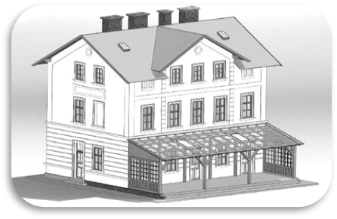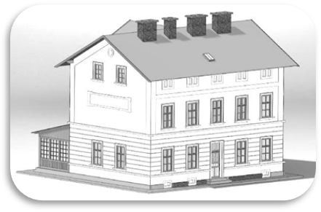
Bausatz – Bahnhof Dačice
Die Grundbauanleitung – diese ist nur eine Orientierung, da jeder Modellbauer sein eigenes System und seine eigene Vorstellung für eine Detailerarbeitung hat. Vor dem Anfang der Komplettierung wird empfohlen, schon alle Teile angemalt zu haben.
Als Erstes brauchen wir die Grundplatte für den ganzen Bau. Auf diese Platte kleben wir die Konstruktion aus Sperrholz (nur die vier abgebildeten Elemente). Den oberen länglichen Balken und die senkrechten Spreizbalken setzen wir erst später ein, so dass wir einen besseren Zugang ins Gebäude haben. Diese Konstruktion dient uns nicht nur als Stütze für die Außenwände, sondern für die nachfolgenden Schritte auch als Grundlage für das Einsetzen der Böden in den Etagen des Gebäudes.
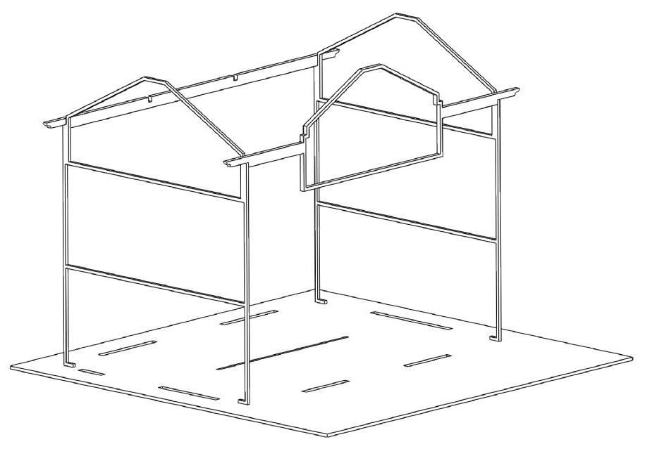
Weiter bereiten wir schrittweise die Außenteile und die Innenteile vor, welche die Räume für die Möglichkeit einer Teilbeleuchtung des Gebäudes aufteilen. Vor dem Aufbringen der Außenteile an die Konstruktion kleben wir an die Außenteile die Blindfenster und Eingangstüre an. Eine Außenwand (z.B. die Rückwand) setzen wir wegen eines besseren Zugangs beim Einkleben der Innentrennwände noch nicht ein.
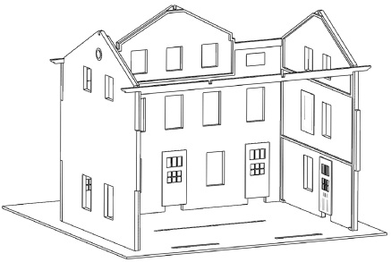
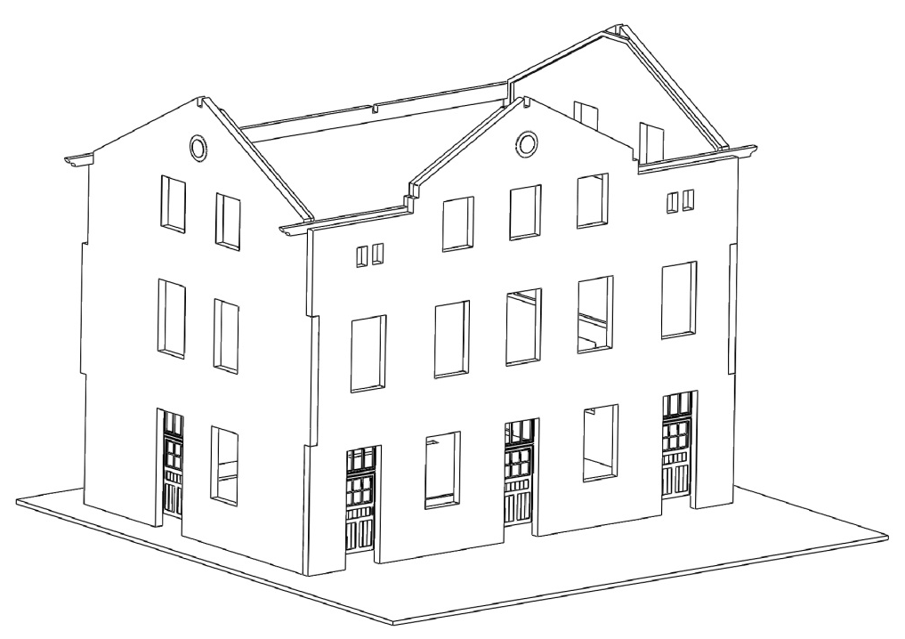

Nach dem Trocknen der geklebten Teile setzen wir die Innentrennwände und die Etagenböden ein und zwar von der unteren Etage schrittweise bis zu der oberen Etage. Dadurch wird das Gebäude gestützt und stabiler.
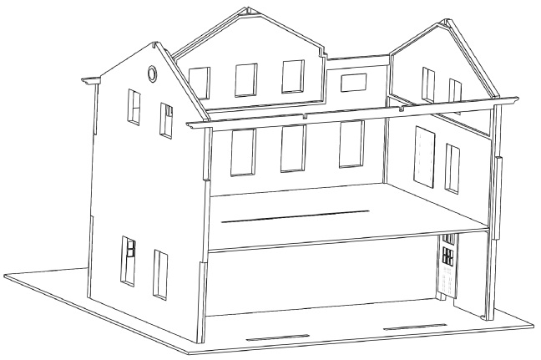
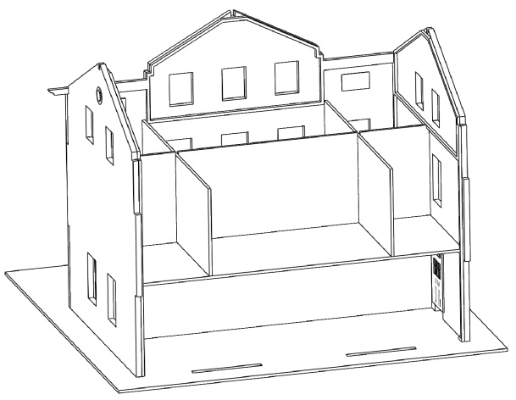

4. 3. 4.
2.
1.

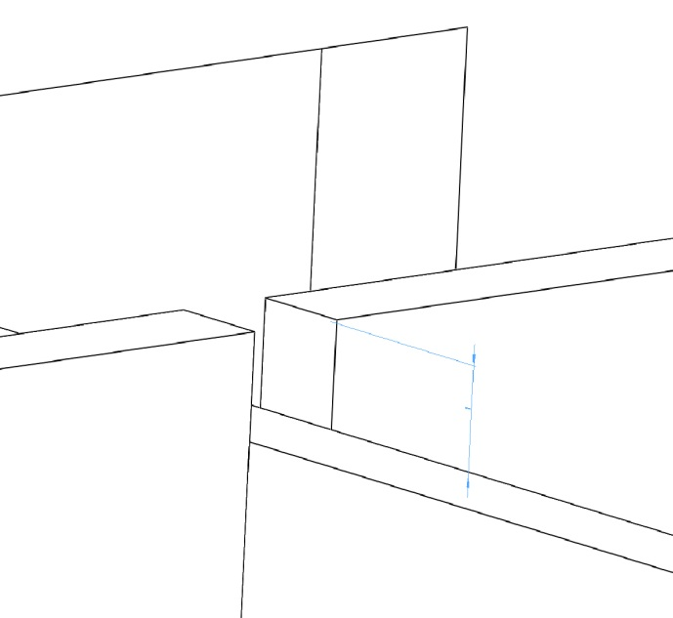
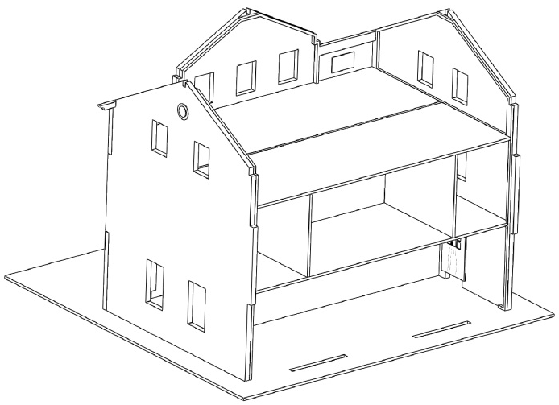

9. 10.

1mm

Jetzt können die restlichen Teile der Dachkonstruktion wie der obere längliche Balken und die senkrechten Spreizbalken eingesetzt und eingeklebt werden.
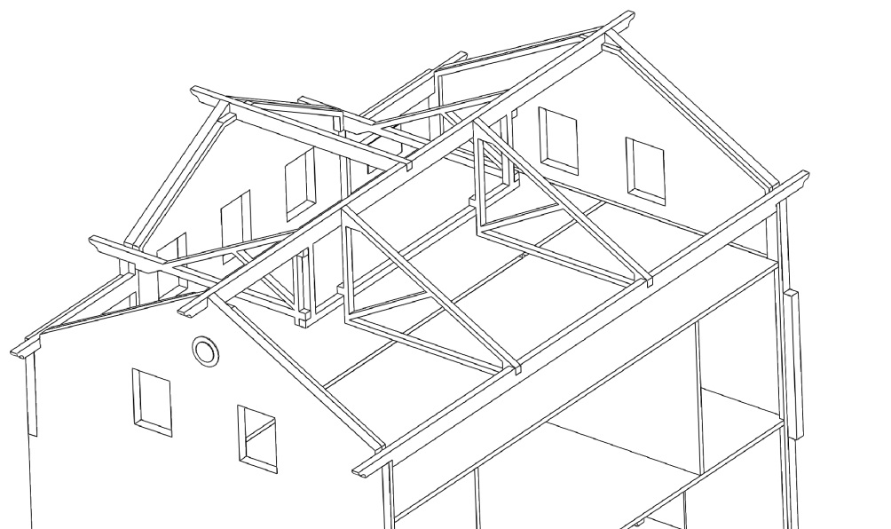
Wenn diese Konstruktion fertig ist, komplettieren wir die von innen beklebte Rückwand, die wir dann zur Stabilisierung des Gebäudes einsetzen.
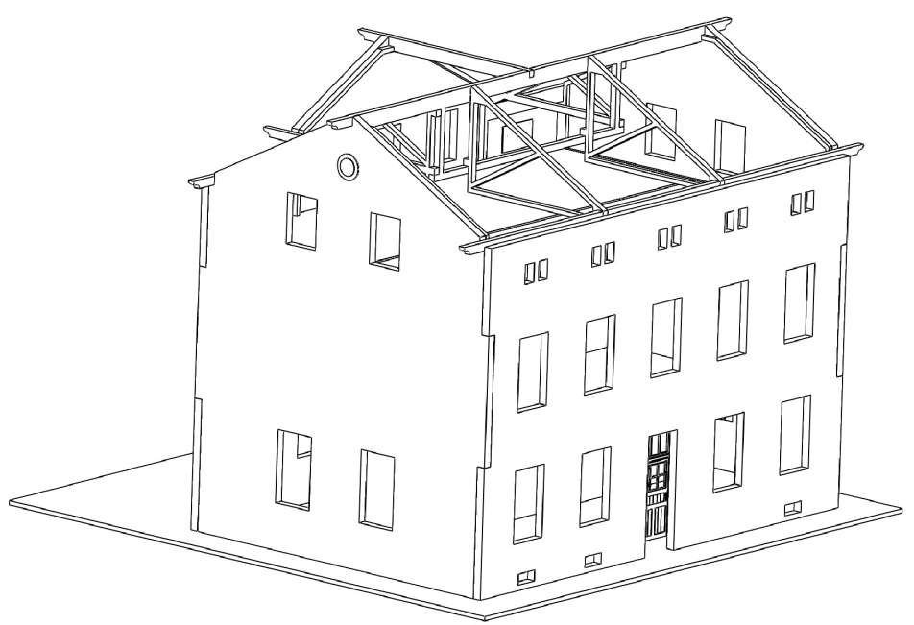

Nun können wir die Treppen und das Bahnsteigpodest schrittweise einsetzen (nach unten die größeren Teile und auf diese dann die kleineren Teile).
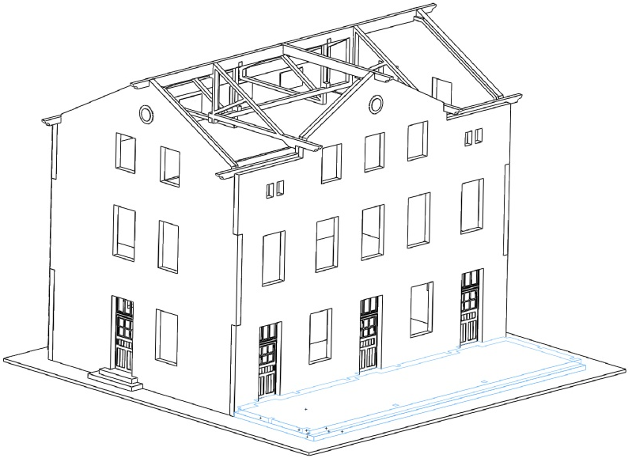
Jetzt kleben wir die drei Rahmenteile an die Kellerfenster auf der Rückseite des Gebäudes.
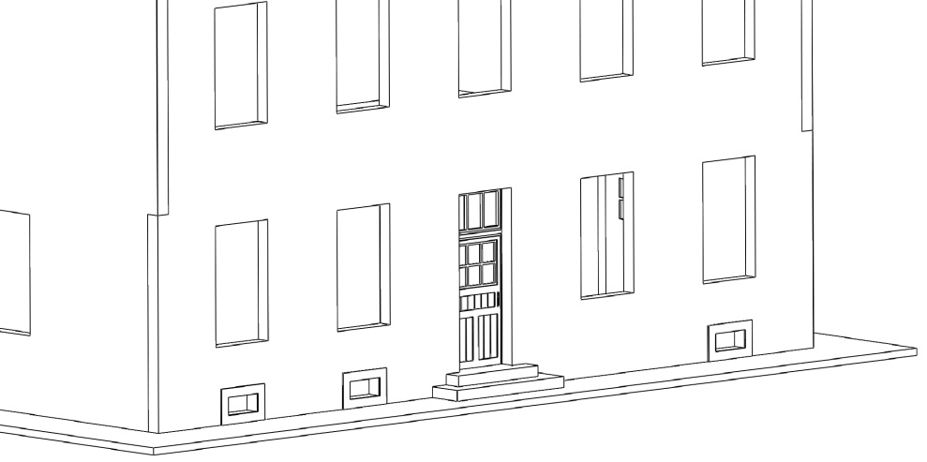
Nach dem Trocknen der geklebten Teile bereiten wir das Außensockelmauerwerk vor und setzen es ein. In dem Ausschneidebogen sind diese Teile genau so angeordnet wie sie tatsächlich eingesetzt werden sollen. Damit sinkt das Verwechslungsrisiko.
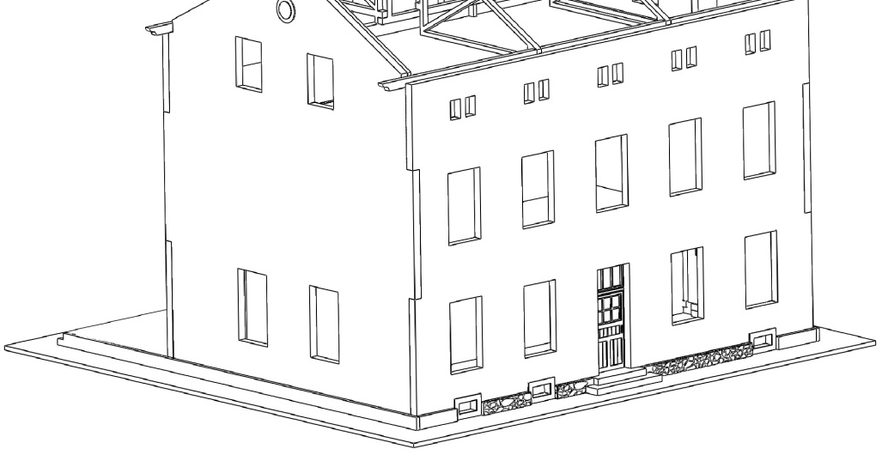
Im nächsten Schritt kommt die Außenwandverkleidung (siehe Bild) des Gebäudes dran. Zuerst setzen den unteren Teil zusammen. Dann setzen wir den Teilungsaußensims ein (ggf. an einer Stelle auseinander schneiden und beim Einsetzen wieder zusammenkleben). Darauf kommt der obere Teil, der bis unter das Dach geht. Dieses Element verdeckt die Eckverbindungen des Gebäudes und bildet somit ein einheitliches Aussehen der Gebäudeverkleidung.

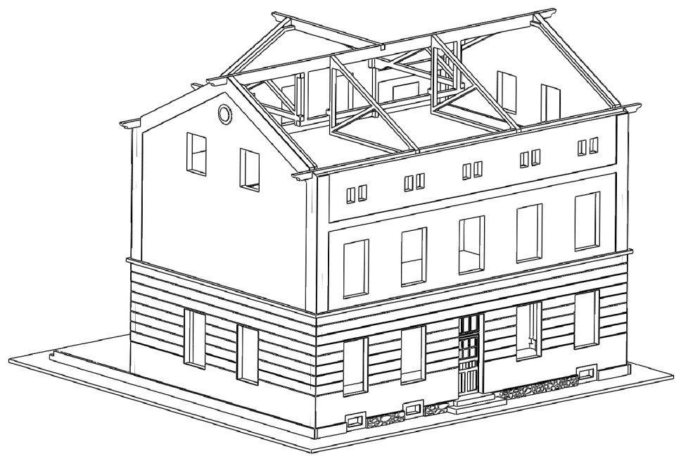

3.
2.

Jetzt kleben wir alle Türrahmen ein, ggf. auch die Rahmen bei den kleinen Fenstern am Dachboden an der Stirn- und Rückseite.

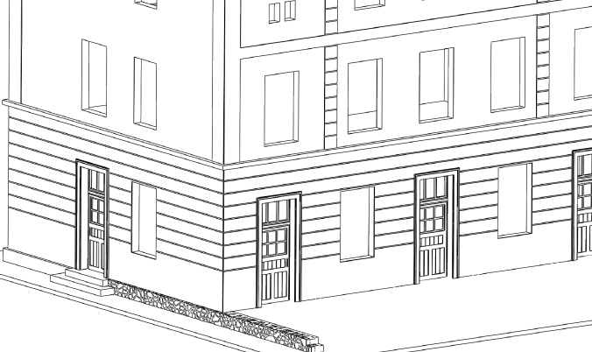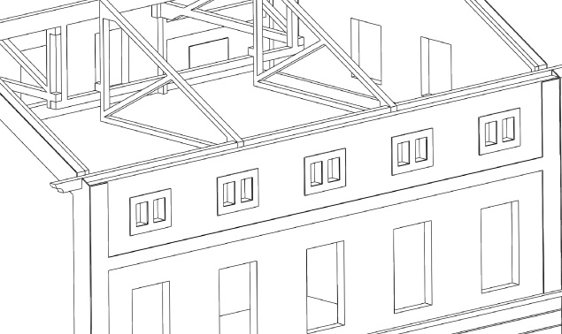
Weiter bereiten wir die Seitenteile des Bahnsteigs vor, zwischen die wir eine Folie einlegen, damit wir eine Butzenglas-Optik erreichen. ACHTUNG – die Seitenteile müssen mit großer Genauigkeit wegen der weiteren Verarbeitung und der gewünschten Optik aufeinander gelegt werden. Gleichzeitig komplettieren wir in diesem Schritt mindestens zwei der größeren Butzenglas-Fenster, die wir an der Stirnseite im Erdgeschoss einsetzen werden. Selbstverständlich können wir schon sämtliche Fenster komplettieren. Einzelne Teile kleben wir aufeinander und lassen sie gut trocknen (die Folie nicht vergessen). ☺
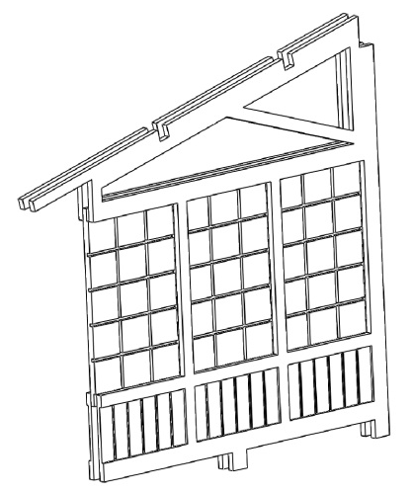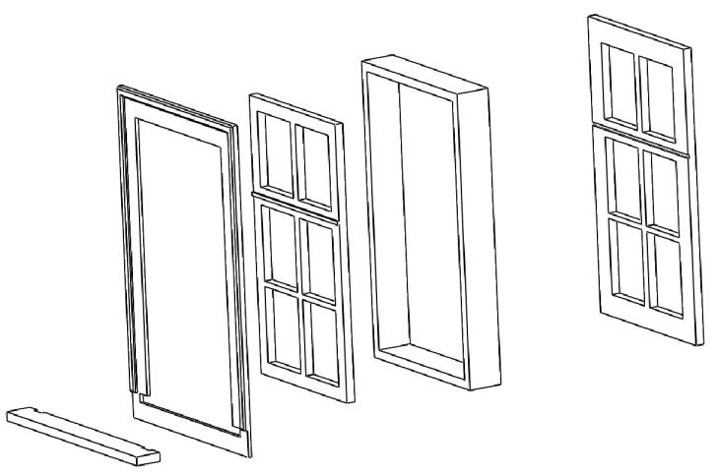
Die beiden Fenster setzen wir jetzt in die dafür vorgesehenen Öffnungen ein. Dann setzen wir in die Vorderseite des Bahnsteigsockels den länglichen Balken (siehe Bild) ein, erst danach die beiden vorbereiteten Seitenteile. Die Endpfosten des Stirnbalkens müssen an die Seitenteile genau anschließen, dass der gewünschte Effekt erzielt wird.
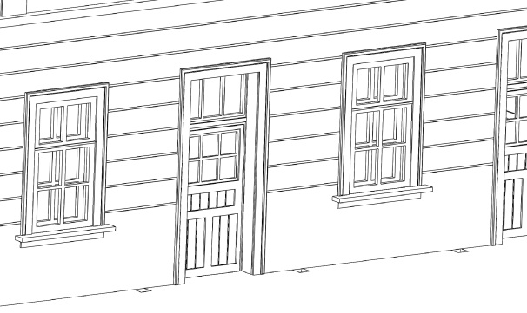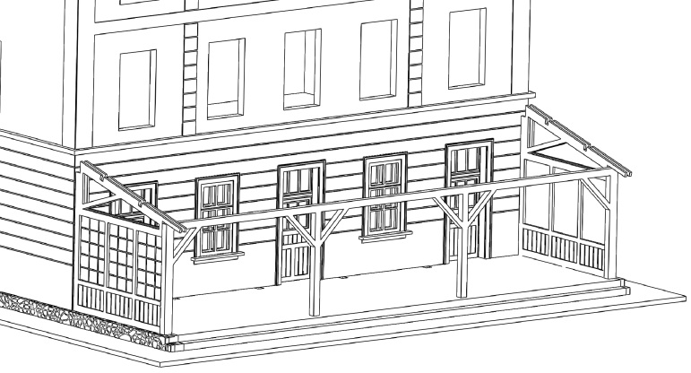
Im nächsten Schritt kleben wir den hinteren Balken des Bahnsteigs an. Dann setzen wir die tragenden Balken der Überdachung ein. Bei beiden Teilen achten wir darauf, dass die Seitenteile genau mit den Seitenwänden abschließen. Damit ist die Konstruktion fertig.

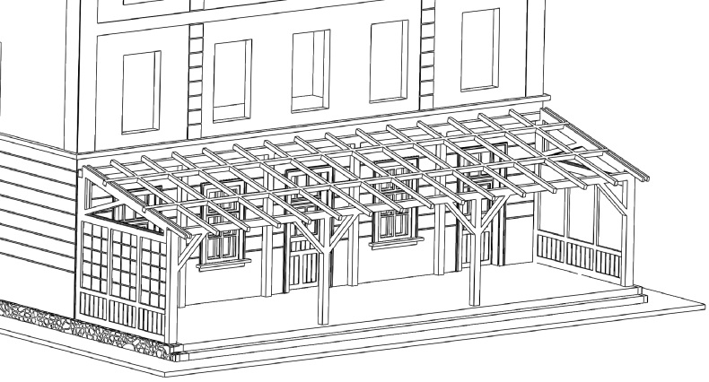
Auf das fertige Dachgestell der Überdachung legen wir die Folie an die Stelle, die den Lichtschacht im Dach bildet (ACHTUNG – genau darauf achten, in welche Felder die Folie gehört, dass wir sie nicht verwechseln). Erst jetzt setzen wir das Dachteil auf das Gestell auf. Nach dem Trocknen dieser Teile kleben wir an die Seitenteile des Bahnsteigs unter das Dach die Bretterverkleidungsteile an. Diese verdecken gleichzeitig die Dachbalkenverbindungen.

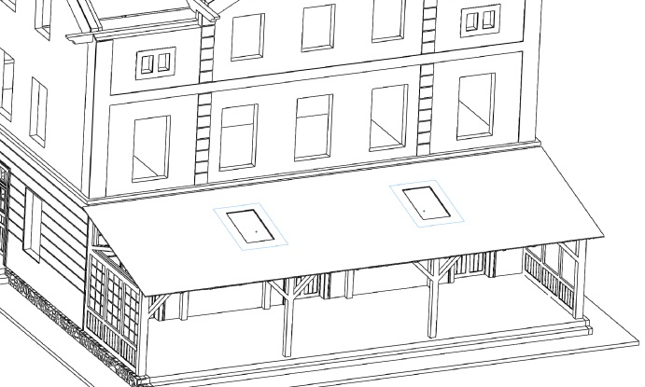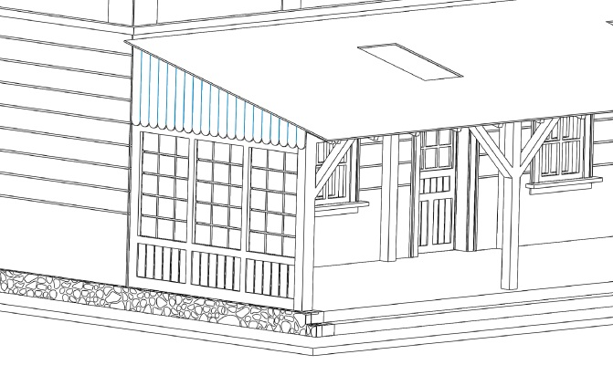
Sofern wir schon vorher alle Fenster komplettiert haben, können wir sie jetzt in den Bau einsetzen (oder damit bis zum Schluss warten). Im nächsten Schritt setzen wir das Hauptdach ein, zuerst den größeren Teil und danach den senkrecht anknüpfenden kleineren Teil.
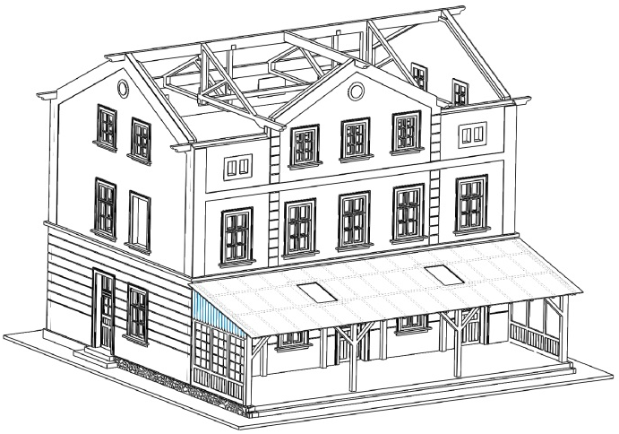
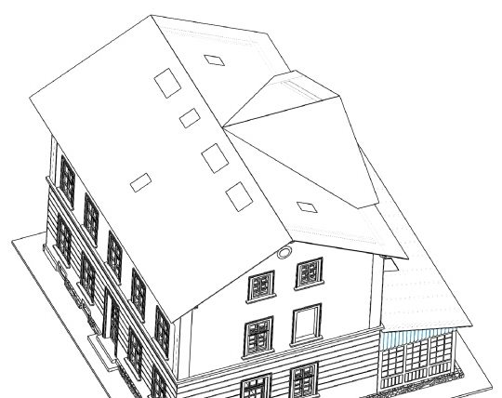

Nach dem Einsetzen des Daches bereiten wir die Schornsteinteile vor, die wir komplettieren und zusammen mit den drei Dachdurchgängen einsetzen. Für die Fertigstellung der Dachteile müssen wir nur noch die Giebelstirnteile einsetzen...
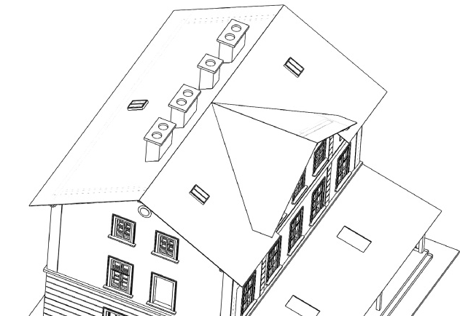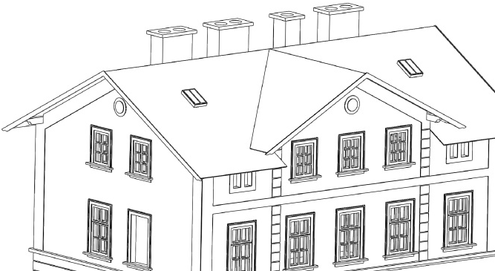
Damit nähern wir uns dem Ende des Baus. Jetzt müssen wir noch die Schilder an die Giebel des Gebäudes ankleben sowie die runden Reliefs und den Sims unter die Fensterreihe. Der untere Teil der Fensterverkleidung dient dazu, dass der Sims eben eingesetzt wird.
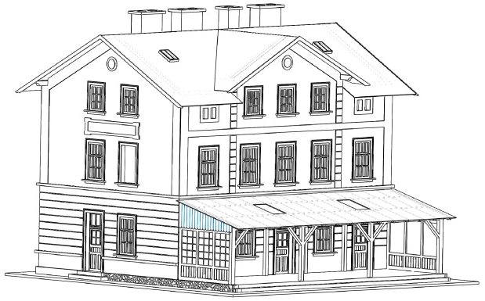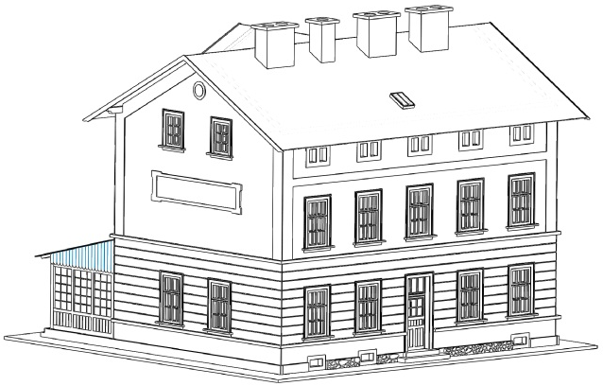

UND FERTIG!

Wir hoffen, dass es Ihnen so gelungen ist, wie Sie sich das vorgestellt haben und dass Ihnen diese Grundanleitung zu einer problemlosen Fertigstellung nach Ihren Vorstellungen geholfen hat.
Eventuelle Anmerkungen, Erkenntnisse, Vorschläge, Fragen usw. können Sie an folgende E-Mail schicken: info@igramodel.cz
Weitere Modelle können Sie sich auf unseren Internetseiten aussuchen: www.igramodel.cz. Hier finden Sie die komplette Übersicht aller mit Laser geschnittenen Bauten und weitere Produkte. Sie können sich auch an den Diskussionen beteiligen und selbst vorschlagen, welches der Originalgebäude als nächstes für die Modellbahngleisanlage als Miniatur realisiert werden sollte. Dadurch haben Sie die Chance, auch einen Preis zu bekommen.

Igra Model, s.r.o.
Kotkova 19
669 02 ZNOJMO
www.igramodel.cz
info@igramodel.cz
fax.: +420 515 282 890
tel.: +420 515 282 891

